資訊安全研習 使用操作手冊
- 登入數位學習平臺步驟說明：
  - 請至「教師e學院」網站(https:// ups.moe.edu.tw/mooc/index.php)登入，帳密就是學校使用網路的帳密。
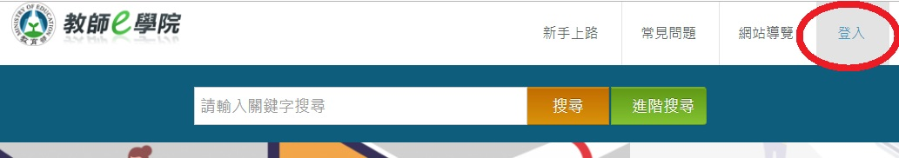

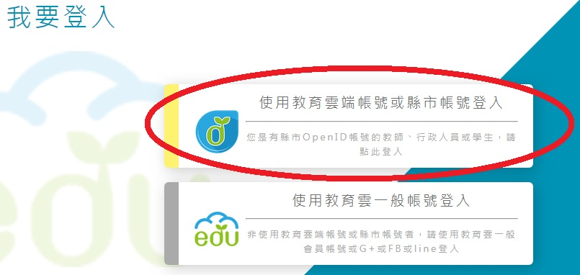

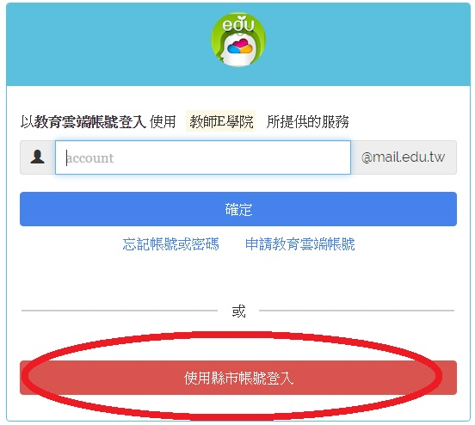

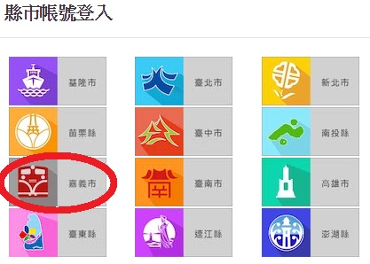
- 選課說明：
  - 在搜尋列分別輸入「資訊安全的意涵與防範」、「一般教職員資安認知教育訓練數位學習教材」、「電子郵件資安認知教育訓練數位學習教材」搜尋三個課程名稱並報名課程。
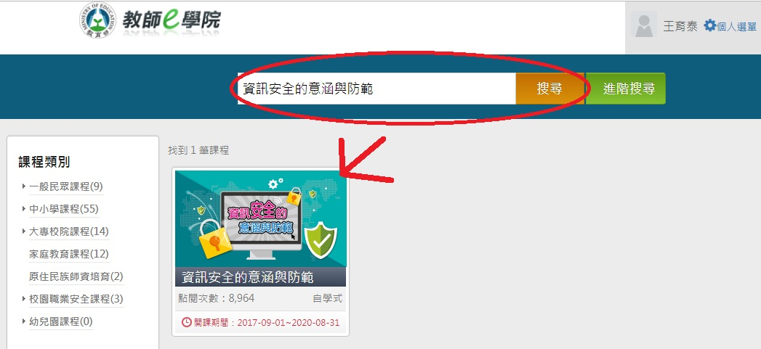

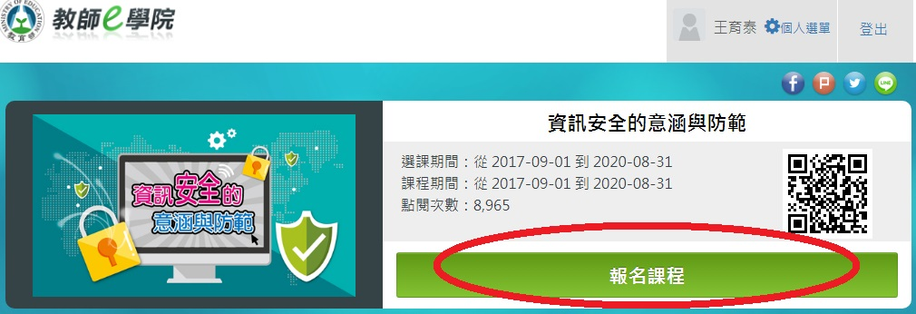
  - 在首頁下拉點選「我的課表」，可觀看所有已加選的課程列表及其相關資訊，點選「課程名稱」即可進入該課程頁面開始上課。
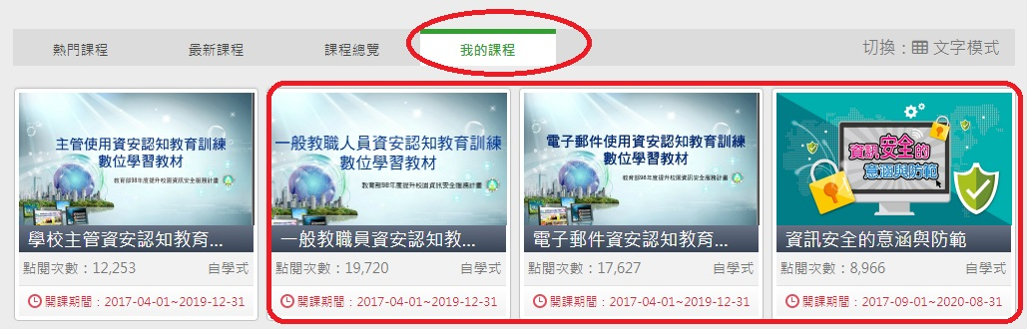
- 通過條件：
1.「資訊安全的意涵與防範」通過條件為閱讀時數：60分(含)以上閱讀時數：00:30:00(含)以上。
2.「一般教職員資安認知教育訓練數位學習教材」通過條件為閱讀時數：00:45:00(含)以上
3.「電子郵件資安認知教育訓練數位學習教材」通過條件為課程測驗：00:37:00(含)以上
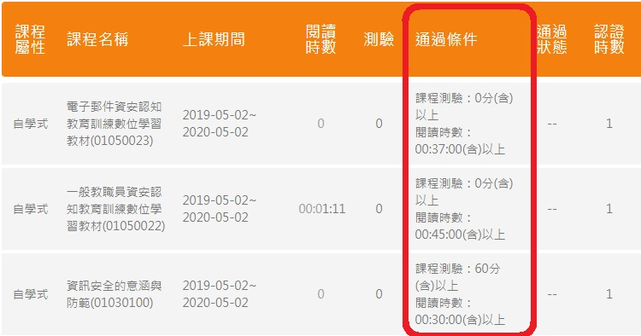
- 首次登入說明 (教育雲端帳號登入暨新舊帳號整合說明)
1.教育雲端客服服務資訊如下：
客服時間：周一至周五 8:30～12:30、13:30～17:30（例假日暫停服務）
客服信箱：oidcservice@mail.edu.tw
客服專線：04-22220507
2.若成功登入會跳【我想要取得以前的學習紀錄】或【我想要重新建立一組個人資料】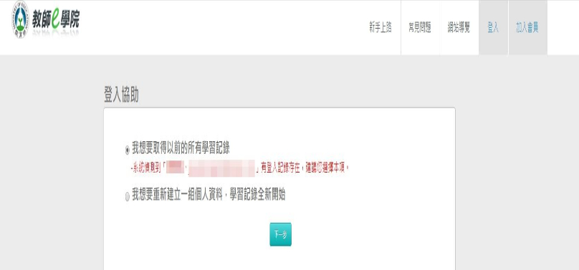

3.若點選【我想要取得以前的學習紀錄】，請以身分證字號查詢先前的帳號紀錄。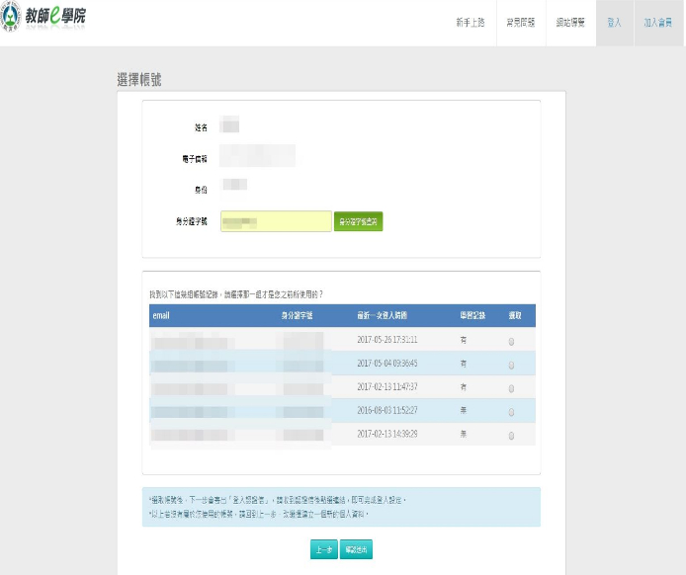

4.點選右邊帳號資料選取後，系統將會寄發驗證信件到您當初設定的信箱，
請至信箱收取驗證信件，驗證完即可完成合併並可登入學習。
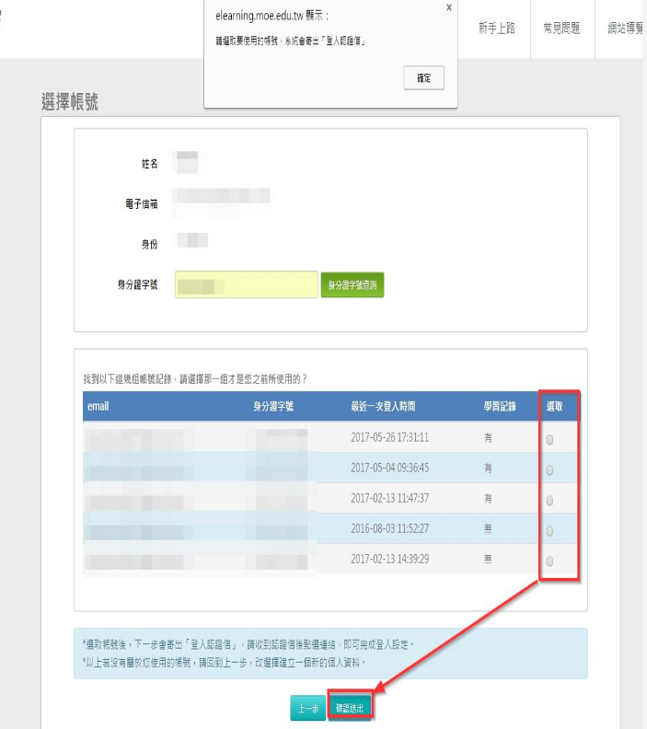
若是email已更換無法收信，可輸入備用信箱，通知信會一併發送至備用信箱。點選後請至信箱收信確認即可。
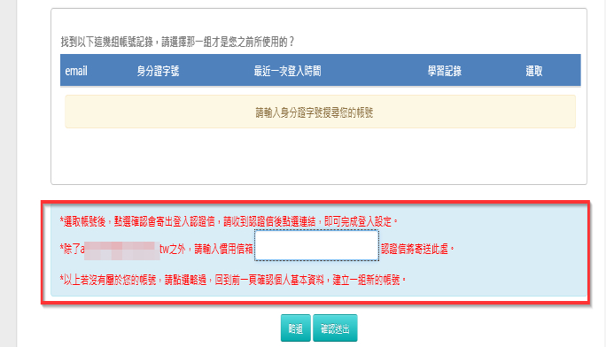
*若有曾經更改姓名、或是確定有以前紀錄但查無紀錄者。
請來信教師e學院客服中心(ups_moe@mail.moe.gov.tw)提供姓名、email、身分證字號，以協助查詢確認。
附錄：資訊安全的意涵與防範測驗解答：(不確定題目和選項順序會不會隨機改變，還是要看清楚再選)
